序列号客户库存汇总：发货期间、退回核验与数量差额核对｜云上订货系统
“客户库存汇总”用于按客户和商品规格核销售序列号记录的期间差额。先确认发货期间，再核销售退回和序列号验证记录，避免把页面“库存数量”直接解释成客户当前持有的全部号码。期间、单据时间和计数对象保持一致，才能解释零数、负数或缺行。

1 在客户库存汇总辨认客户商品规格行
管理端序列号相关功能打开“客户库存汇总”，先核页签名称。列表有商品名称、商品编号、规格名称、规格编号、客户名称、库存数量和基础单位。一行按客户与商品规格归集，不是一张销售订单，也不是一条序列号明细；原订单分多次发货时，相关号码记录可能进入同一分组。
这里没有单独显示已发数量与退回数量的两列，也没有金额、税费、收款或退款字段。需要拆解差额时，回发货、退货入库和验证记录核各自来源，不从一个库存数字倒推出实际退款或客户结算。客户与规格名称相同不一定代表身份相同，核对时保留真实客户及规格编号，不按显示文字强行合并。
关键词支持客户名称、商品名称、商品编号、规格名称和规格编号。本页没有按单个序列号、仓库或序列号状态筛选的同名控件，输入号码不能保证查出该号码持有人。看不到入口先交管理员核当前企业菜单与岗位权限，不临时改变角色或商品设置来凑出报表。
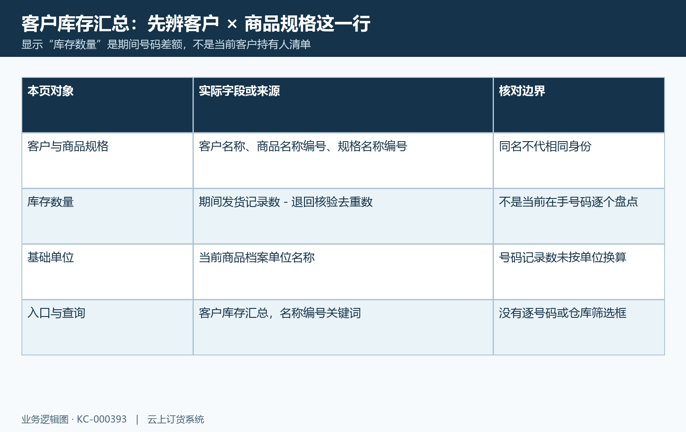
图1：客户与商品规格分组、七个可见字段及期间差额的关系，图为客户与规格归集的结构示意。

2 分清发货退入验证的三条时间轴
日期框显示“出库审核时间”，但销售发货部分实际按出库单发货时间归入期间，不能直接换用订单创建日、出库创建日或物流签收日。默认区间从今天往前一个月到今天，月长不同，不能固定称近三十天，也不是自然本月。比较两次结果时保留回显起止日期及实际查询时间。
同一日期区间还用于另外两类记录：完成销售退回的号码按退货入库审核时间进入，序列号验证号码按验证记录创建时间进入。三类时间分别取自各自记录，不是统一取原发货日。客户本月退回上月发出的货，本月扣减部分可以出现它，而本月发货部分未必包含原发货。
正常页面按日期选择，后台自定义期间把起始日补到零点、结束日补到二十三时五十九分五十九秒。核边界记录仍要查原记录实际时间及查询反馈，不把浏览器日期回显单独当作完整取数证明。以下历史发货记录表头同时有出库时间和发货时间，只说明字段不同；原画面是空列表，不能证明当前有实际发货记录。

图2：历史发货记录的“出库时间”和“发货时间”表头局部，未含任何实际发货行。
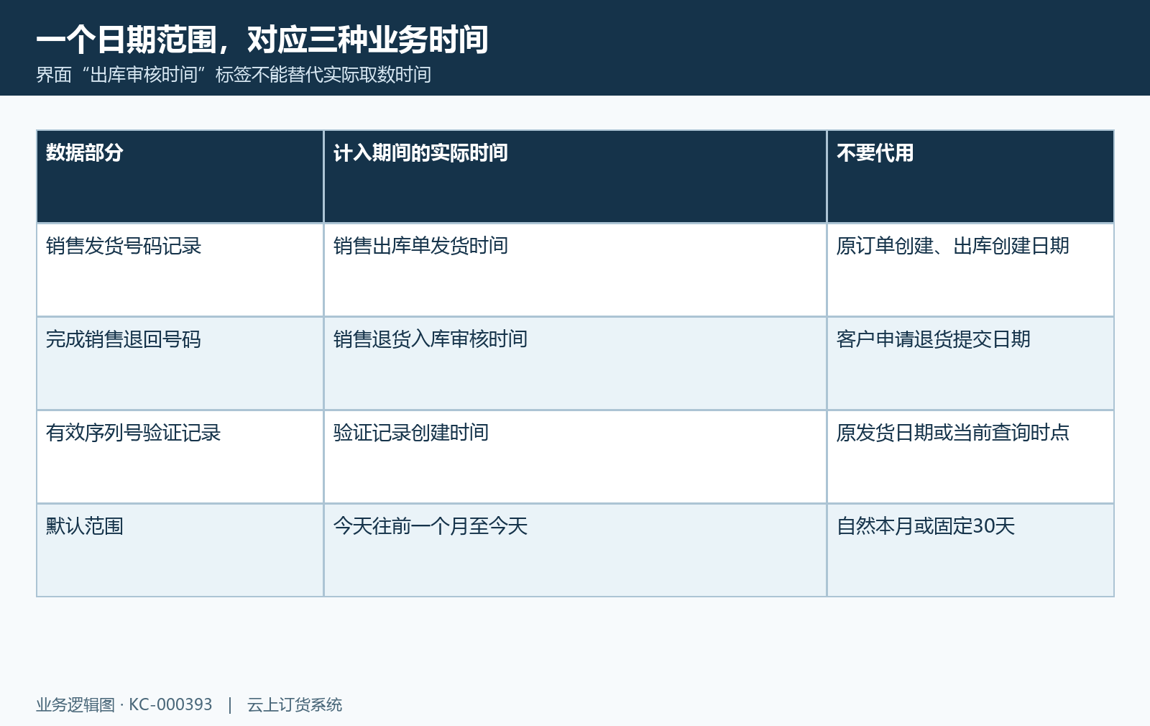
图2补：发货时间、退货入库审核时间与验证创建时间分别进入同一个日期范围。

3 核有效销售发货号码记录和基础单位
发货部分取有效销售出库单的有效序列号明细，出库单须已到待收货或完成状态，且发货时间落在区间内。待提交、待审核、待发货的普通草稿不因填过号码就参与这部分。采购退货出库、调拨和其他出库也不能直接当作本页销售发货数量。
此处数的是号码明细记录条数，不是把原出库清单商品数量乘单位换算比，也不是按不同号码去重后的数量。同一号码若有多条有效发货明细，不能预先保证只算一次。发现数量和逐号码清单不一致，先核是否重复记录、不同单据或多次流转，再查具体原发货状态，不直接删明细或改原单日期。
基础单位列来自当前商品资料的单位名称，列表数量没有按该单位另做换算。不能看到“箱”就把号码记录数理解为箱数，或看到规格文字“一箱十二件”就自行乘十二。商品、规格和客户显示资料也取当前有效档案；档案停用或失效可能影响关联显示，旧名称变化要回原身份核，不把缺行误认作原发货不存在。

4 把完成退入与序列号验证按号码核对
扣减端包括完成销售退货入库的有效号码明细，以及有效序列号验证记录。同一客户同一规格内，先把这两类号码合在一起，再按不同号码计数。号码甲和乙出现在退入，乙和丙出现在验证，扣减端是甲、乙、丙三个号码，不把乙算两次；换客户或换规格时分别归组，不跨身份抵消。
客户提交退货申请只说明申请已产生，不代表号码已完成销售退回入库。历史退货图仅提交节点高亮，后面还列有退货确认、退货审核、入库、退款和完成。原图商品数量是普通公斤数量，也没有序列号清单，不能拿申请的两公斤当作该项两个已退号码，更不能把退款金额作为号码扣减证据。
验证记录还要区分业务状态与有效标记。不能承诺验证记录显示已作废后，客户库存差额必自动增加；应核原验证记录、有效性和再次成功查询的实际结果。记录删除与业务作废也不是同一条处理路径，遇到数量未回增先留原状态反馈交对应岗位核，不重复验证、不恢复或删除记录来试出期望数。
图3：历史退货流程局部只提交节点高亮，入库与退款为不同后续节点，不证明号码退入完成。
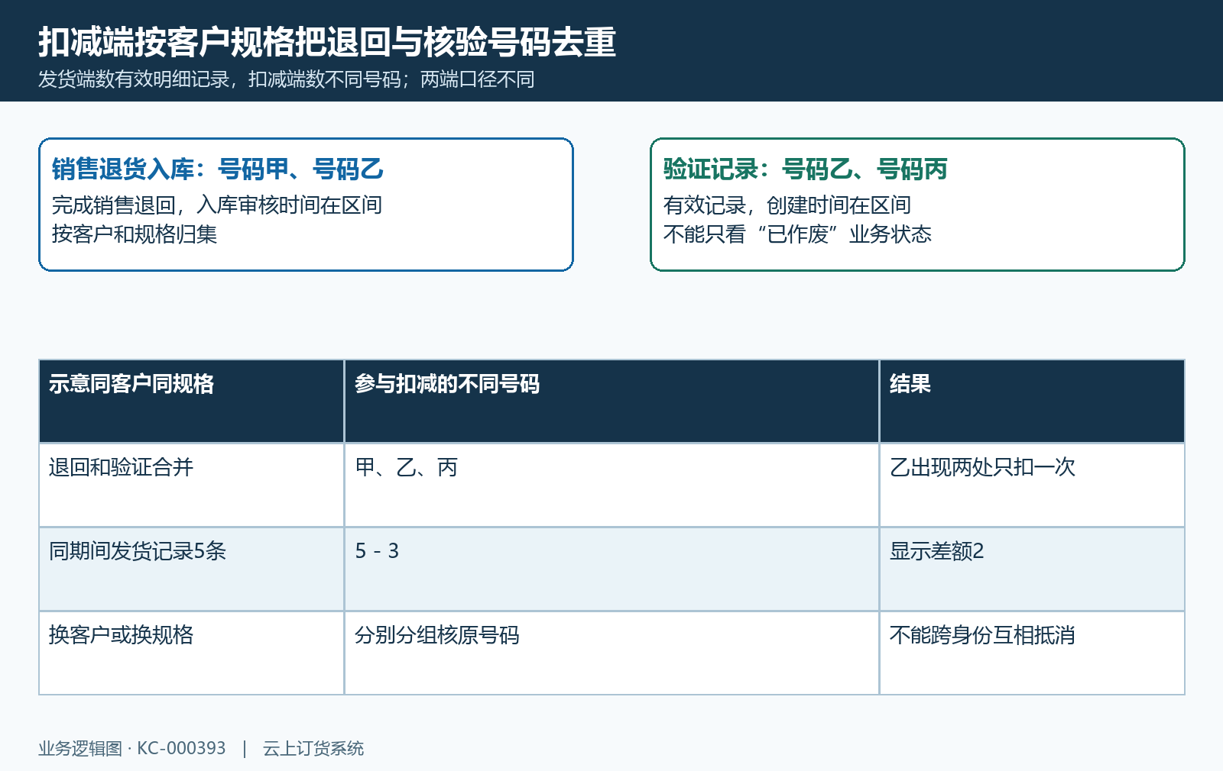
图3补：同客户同规格退回和验证号码合并去重；发货记录条数与扣减不同号码数并不等价。

5 解释零数负数和跨期没有分组的原因
库存数量等于所选期间的销售发货号码记录数，减去该期间退回及验证的不同号码数。列表先要求发货部分有记录，不要求最终差额必须大于零。同客户同规格本期发货三条、扣减三个不同号码，差额可以是零；本期发一条而扣减两个不同号码，差额可以是负一，不能自动把负数截成零。
扣减号码不保证都是本期发出的同一批号码。上月发五个、本月只退两个，本月没有销售发货分组时，可能没有该客户规格行；看不到这行既不能证明客户已经没有商品，也不能证明原退回没有发生。需要解释时扩大日期到相关原发货，逐号码核发货和退回时间，再保留原期间结果作比较。
扩大期间只是帮助定位记录，不会把本页变成当前持有号码快照。重复发货记录、跨期退回与验证记录都可能改变差额，不能把不同期间相加当作连续库存余额。列表“库存总数”也没有按单位分组，混合不同商品单位的数字不直接称为总箱数、总件数或客户资产规模，先按具体规格核清计数对象。
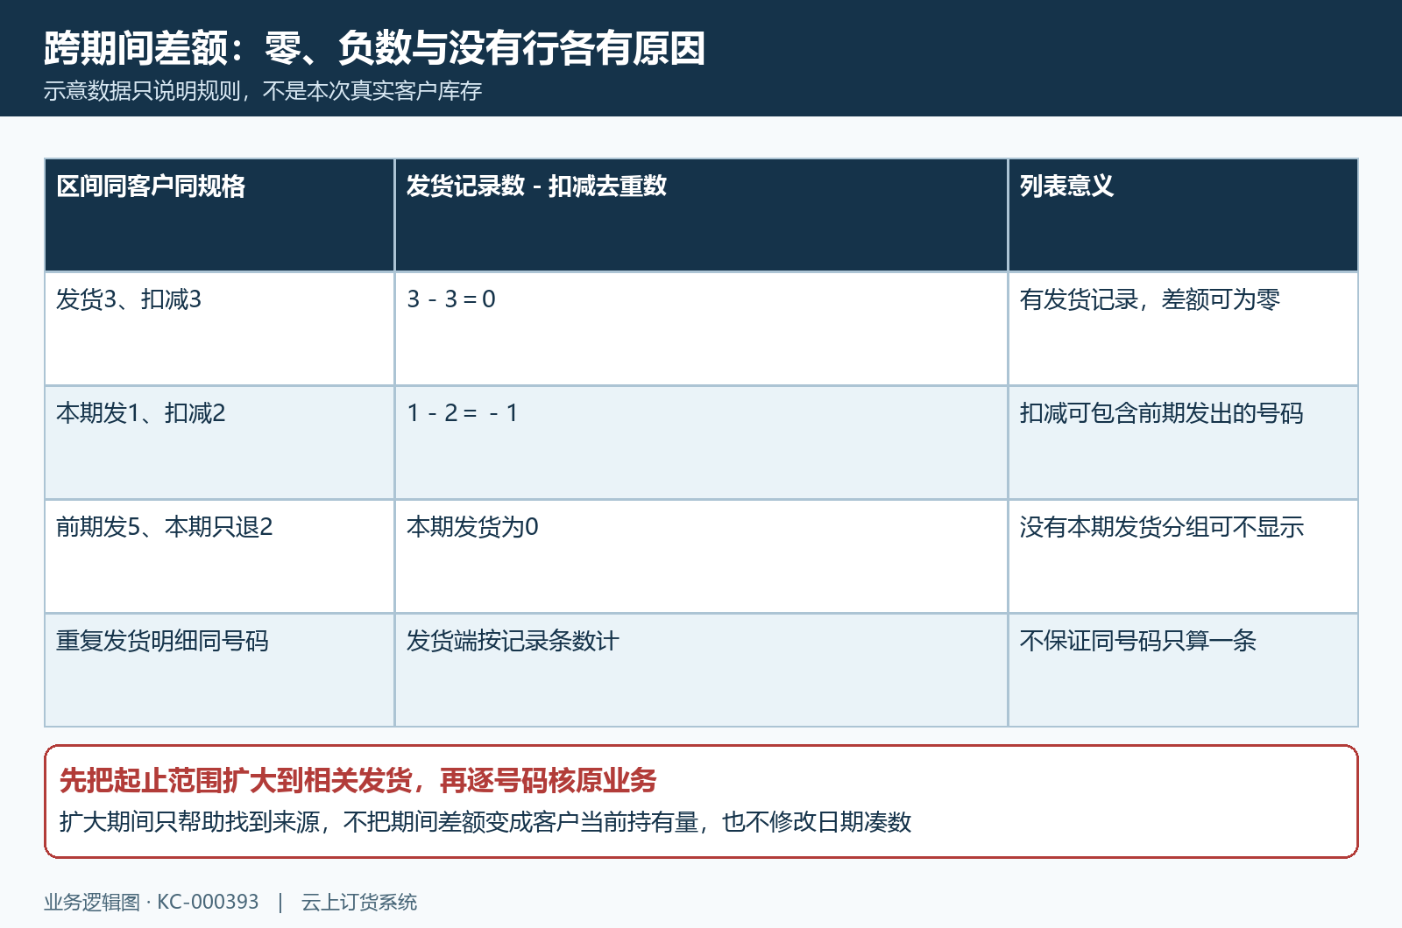
图4：示意零差额、负差额、本期无发货缺行及重复明细计数，均需回原号码和期间解释。

6 回序列号追踪核原单并区别企业库存
本汇总行没有点击库存数量跳原单的专用入口，也没有逐个序列号列。需核具体号码时，转到序列号追踪，按号码或商品名称查，再核仓库、状态及对应原记录。追踪页原单号可按来源打开入库或出库详情；打开的原单仍需核客户、商品规格、号码与业务状态，不把同编号名称当作同一交易。
追踪页显示的单据日期来自原入库或出库单创建时间，追踪记录本身创建时间及本汇总采用的发货、退入审核时间不同。追踪可帮助解释流转，但不靠它的单据日期直接重新算本页期间差额。追踪链有仓库权限条件，本汇总的查询范围需在当前岗位另核，不能把另一页仓库过滤保证推广到本汇总。
企业商品库存按仓库查系统库存、可用库存，是另外一个对象。历史库存局部显示主仓系统十六可用八，冷链仓系统八可用八，这些是普通商品公斤库存，不是客户号码持有量。客户期间差额不能代企业可用库存进行出库，也不能代实际客户盘点；实物、企业账和客户原号码流转分别核，差异先定位来源。
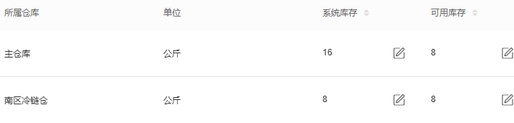
图5：历史企业库存按仓列单位、系统库存和可用库存，与客户序列号期间差额分开核对。

7 导出七列结果并核独立查询的范围
导出前固定关键词、起止日期与排序。导出重新执行客户规格分组查询，不是只把屏幕当前页复制下来；文件及工作表名称为“客户库存汇总”，生成电子表格文件。七列为商品名称、商品编号、规格名称、规格编号、客户名称、库存数量、基础单位，不能期待文件自动附全量号码或原发货、退货、验证编号。
导出按独立查询第一页处理，已有行数上限是一万分组行，不能承诺无限全量；屏幕默认分页与文件范围也不能直接按相同页码解释。默认按库存数量降序，也可带查询排序。数据较多时按实际业务拆期间或关键词，再核各文件条件，跨期间同客户规格重复行不要当不同客户库存直接累加。
下载成功反馈表示系统已发起文件生成下载，仍须核实际文件能打开、列头完整、关键客户规格身份及差额与同条件列表对应。空表先区分成功空结果和失败提示，不用一个空文件证明客户无持货。需要逐号码证据时另回原记录，不向文件自行补造当前持有人、时间或退款列。
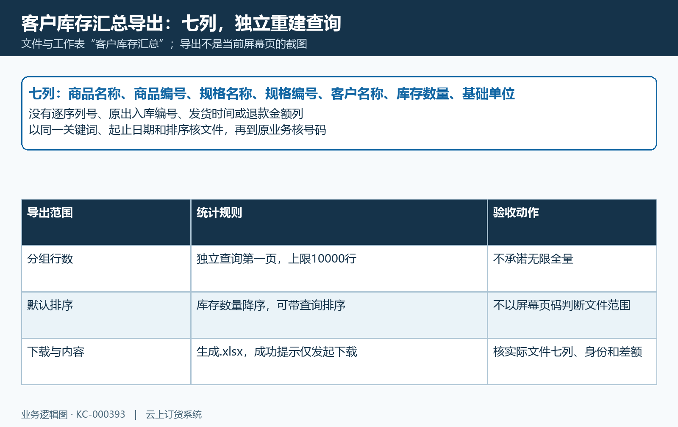
图6：客户库存汇总七列、独立查询第一页一万行上限与原号码回查边界。

8 缺行加载失败与岗位范围分别留证
更换筛选条件后，先确认本次请求成功，再解读屏幕结果。查询失败可以显示原反馈并保留旧列表，原数字还在不代表新期间已经成功生效；不要用旧行解释刚改的日期。保留发生时间、完整条件、原反馈和脱敏客户规格身份，交管理员核首个异常，而不是反复刷新或切换角色直到数字符合预期。
成功但缺行时，依次核本期是否有有效销售发货、单据是否到待收货或完成、发货时间是否在区间，再核当前有效客户商品规格关联。差额异常时另核完成退入、有效验证、各自时间及重复号码，不把所有缺行归为仓库不足。本页没有金额与当前号码持有人字段，无法单独证明退款完成或客户实际在手量。
当前企业应用、员工菜单、完整数据权限和同数据实际运行仍需由有权限岗位确认；历史画面与已有规则只能帮助辨来源。后续核验应记录同一客户规格和号码的发货、退入、验证及查询结果，尤其覆盖跨期、零负差额与作废验证后实际变化。核对数量时先查已有发货、退入及验证记录，不新增业务或删改原记录来凑出期望数量。
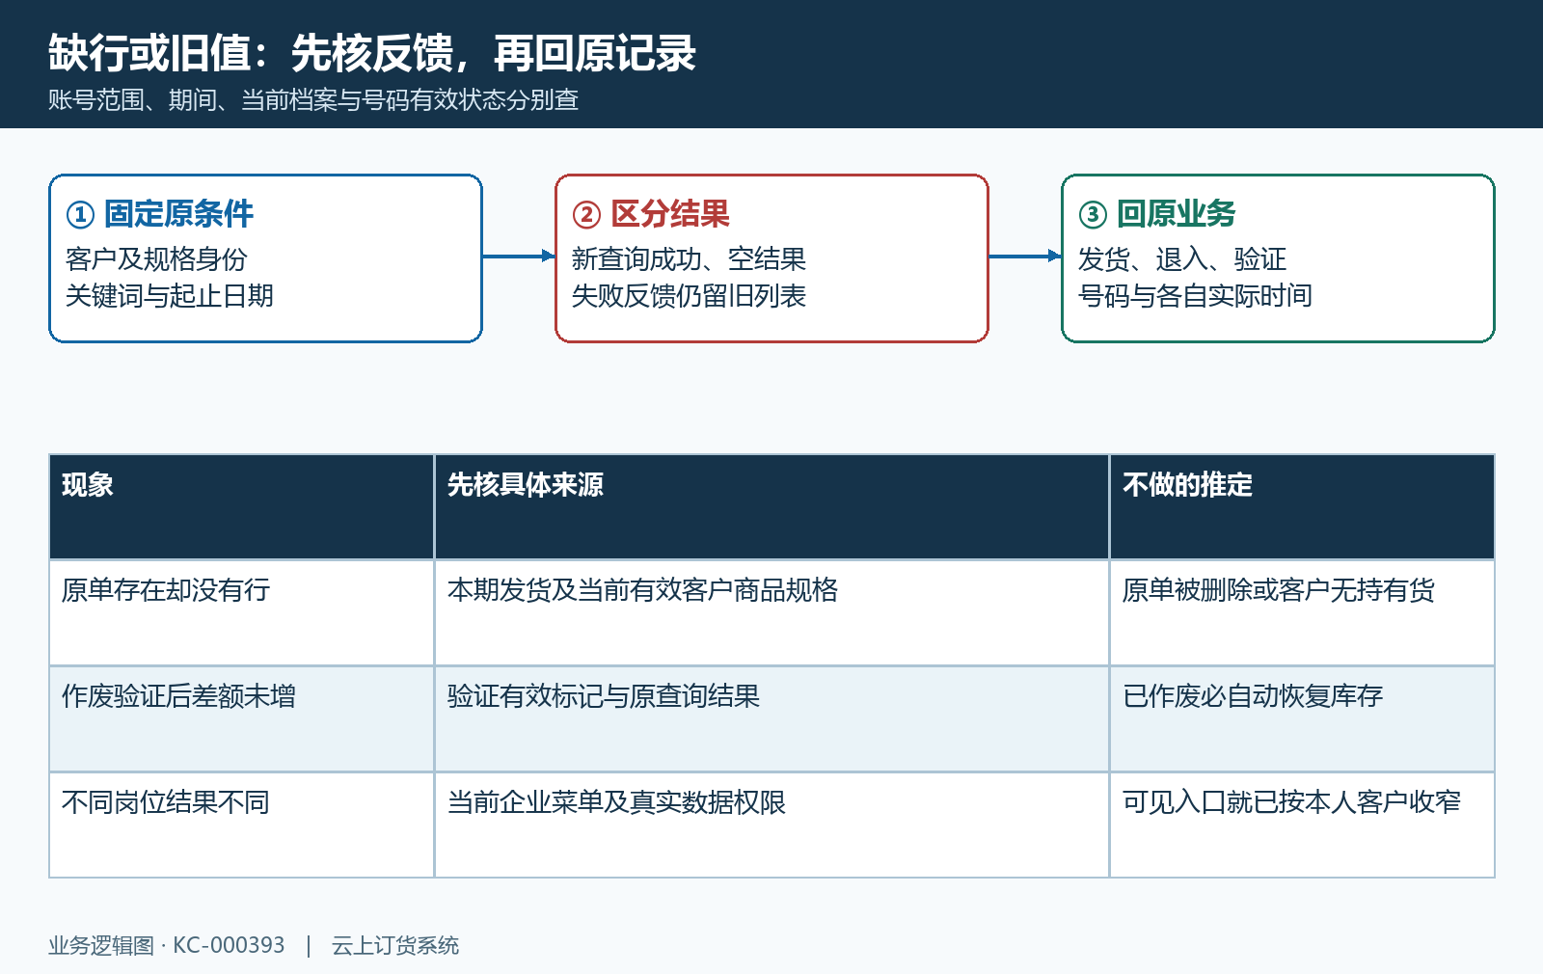
图7：新查询反馈、原期间条件和发货退入验证记录分开核，失败留旧不能当本次成功。

下一步学习
- 序列号发货汇总：按客户核对发出商品与号码｜云上订货系统
- 采购出入库明细：原单关联、数量金额与日期核对｜云上订货系统

